**Thực hiện chương trình “Cùng em đến trường”**

***Nhân kỷ niệm 78 năm Ngày Cách mạng tháng Tám thành công (19/8/1945-19/8/2023) và Ngày Quốc khánh Nước Cộng hòa Xã hội chủ nghĩa Việt Nam (02/9/1945-02/9/2023), thực hiện chương trình công tác Đoàn và phong trào thanh niên năm 2023, chiều ngày 19/08/2023, Đoàn thanh niên Công ty Điện lực (PC) Thừa Thiên Huế và Đoàn thanh niên Công ty*** ***TNHH MTV Điện lực (PC) Đà Nẵng đã phối hợp tổ chức chương trình “Cùng em đến trường” tại xã Thượng Long, huyện Nam Đông, tỉnh Thừa Thiên Huế.***

Tham dự chương trình về phía địa phương có ông Phạm Văn Núy - Phó Chủ tịch UBND Xã Thượng Long, về phía Trường Tiểu Học Thượng Long có thầy Trần Uyên Thông - Hiệu trưởng Nhà trường; về phía PC Thừa Thiên Huế có đồng chí Lê Tự Quang Hưng – Bí thư Đoàn thanh niên; về phía PC Đà Nẵng có đồng chí Trương Tùng Châu – Bí thư Đoàn thanh niên và sự có mặt của 12 em học sinh trường Tiểu học Thượng Long cùng toàn thể gần 100 đoàn viên thanh niên của 02 đơn vị.

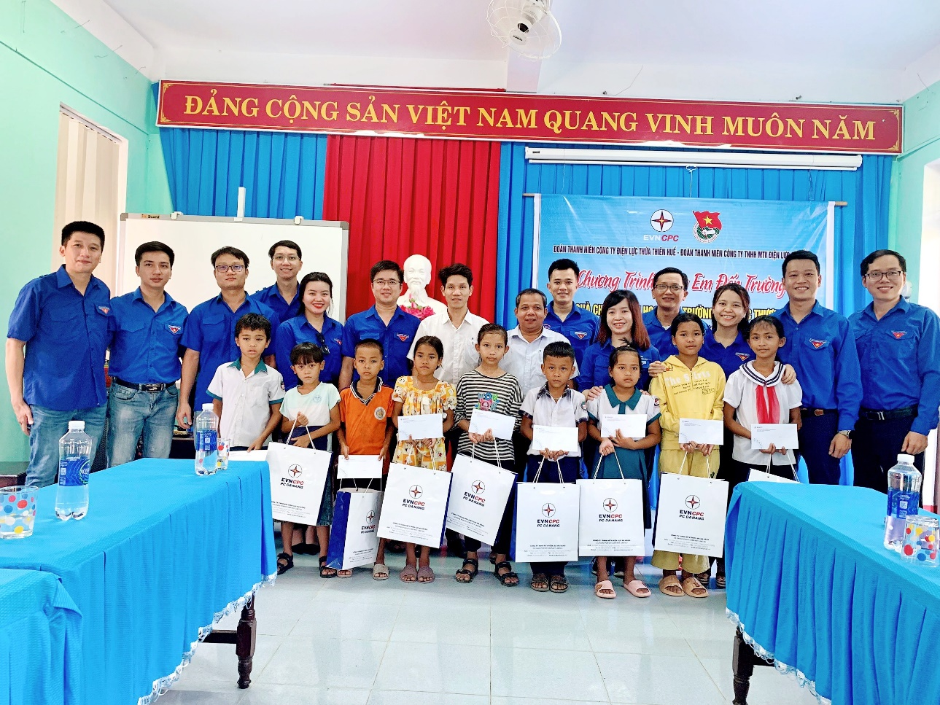

*Đại diện đoàn thanh niên hai đơn vị trao quà cho các em học sinh có hoàn cảnh khó khăn*

Trong khuôn khổ chương trình, đoàn đã trao 12 suất quà với tổng giá trị 6 triệu đồng đến 12 em học sinh thuộc diện hộ nghèo, cận nghèo và có hoàn cảnh khó khăn của trường Tiểu học Thượng Long, huyện Nam Đông.

Đại diện đoàn thanh niên hai đơn vị, ông Lê Tự Quang Hưng – Bí thư đoàn thanh niên Công ty Điện lực Thừa Thiên Huế khẳng định được đồng hành cùng các em nhỏ góp phần giúp các em vượt qua khó khăn, vươn lên trong học tập và trong cuộc sống là niềm vinh dự của Đoàn thanh niên PC Thừa Thiên Huế và Đoàn thanh niên PC Đà Nẵng; và mong muốn trong thời gian tới có thể tổ chức nhiều hơn nữa các chương trình này để giúp đỡ được thêm nhiều hoàn cảnh khó khăn.

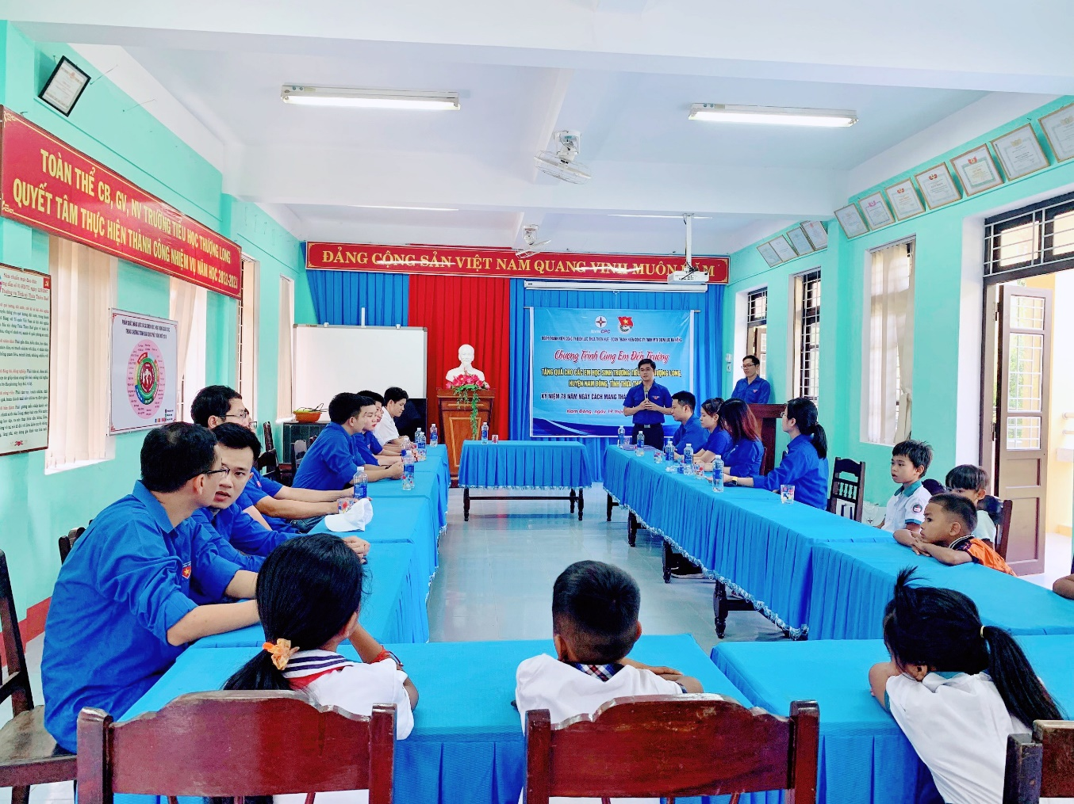

***Ông Lê Tự Quang Hưng – Bí thư đoàn thanh niên* Công ty Điện lực *Thừa Thiên Huế đại diện đoàn phát biểu***

Tại buổi trao quà, Thầy Trần Uyên Thông – Hiệu trưởng Trường Tiểu học Thượng Long đã gửi lời cảm ơn đến đoàn nói riêng và hai Công ty Điện lực nói chung, đây là niềm vui cho các em học sinh của trường, điểm trường tuy còn nhiều khó khăn do địa lý xa xôi nhưng các em đều rất nỗ lực vươn lên trong học tập, trong cuộc sống.

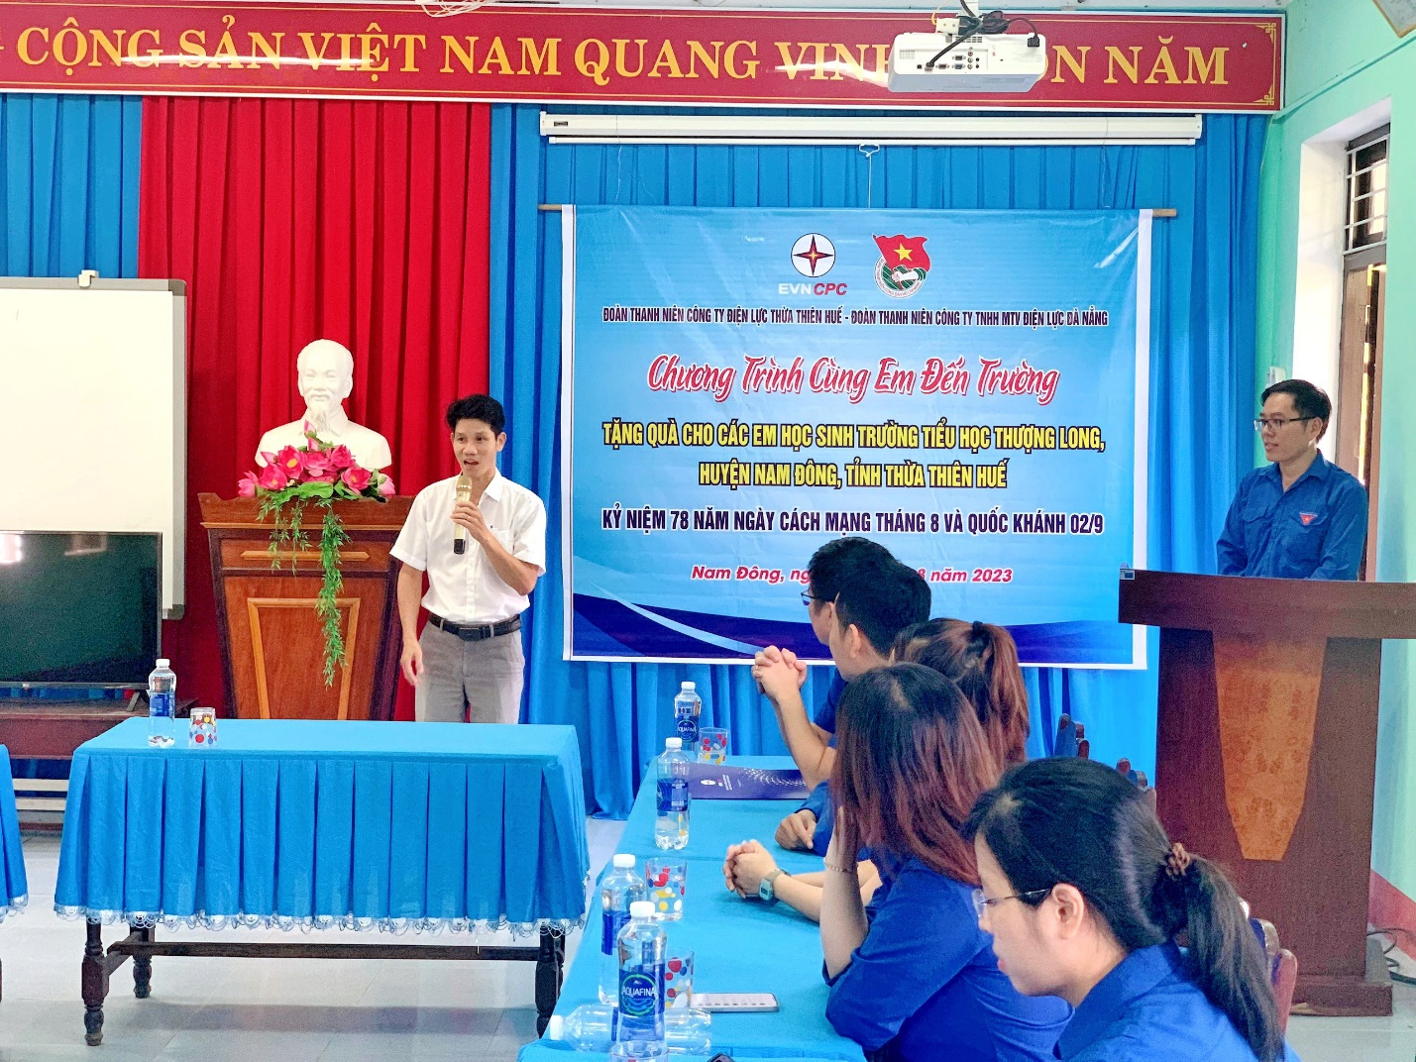

*Thầy Trần Uyên Thông – Hiệu trưởng Trường Tiểu học Thượng Long phát biểu*

Hoạt động nhằm hỗ trợ kinh phí và động viên cho các em học sinh có hoàn cảnh khó khăn trước thềm năm học mới.